Перші методики створення ситуації успіху були розроблені та використані у шкільній педагогіці. На те, що саме успіх підтримує інтерес дитини до навчання, вказував знаний педагог минулого К. Ушинський. Учений вважав, що бажання навчатися з’являється лише тоді, коли є натхнення, яке народжується від успіху в оволодінні знаннями. К. Ушинський прийшов до висновку, що тільки успіх підтримує інтерес учня до навчання. Дитина, яка ніколи не пізнала радості праці у навчанні, не пережила гордості від того, що труднощі подолані, втрачає бажання, інтерес вчитися.
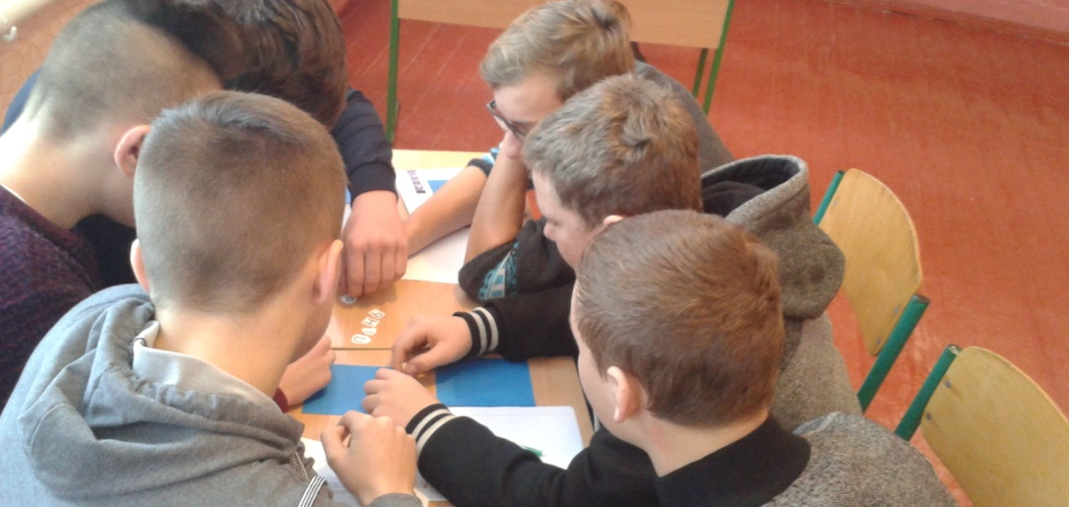
Саме з метою створення ситуації успіху на уроці і був проведений 28 листопада 2018 року
на базі Мисайлівського НВК семінар- практикум вчителів фізики по темі: «Створення ситуації успіху – допомога творчому учневі» . Вчителі відвідали підсумковий урок з фізики у 9 класі по темі: « Світлові явища» , який провела вчитель фізики Шіяненко Олена Валеріївна.
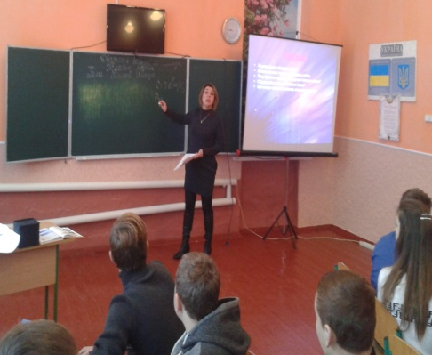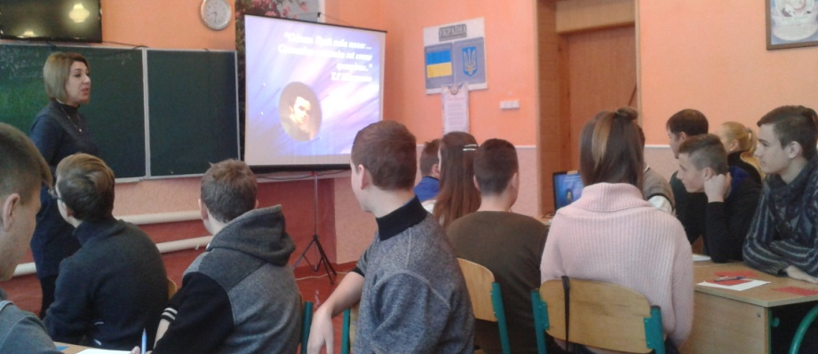
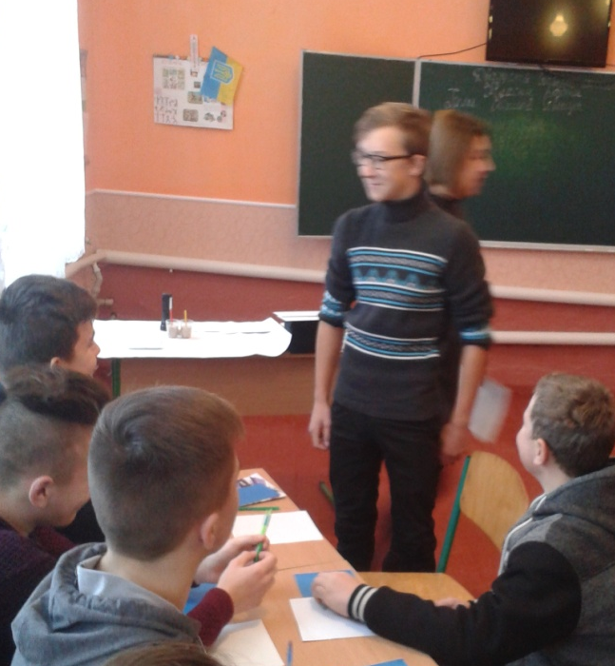
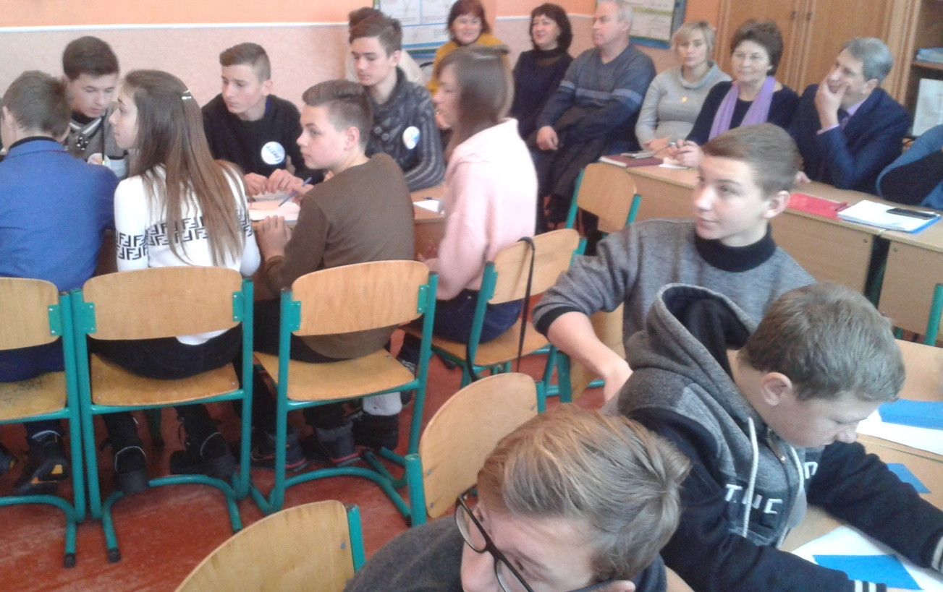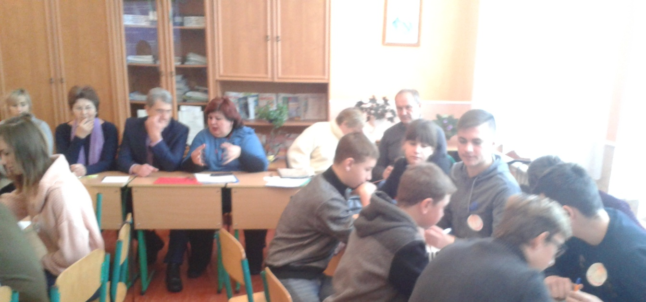
Проведення власних дослідів викликало в учнів великий інтерес і спонукало їх до креативності і винахідливості кожного учня.
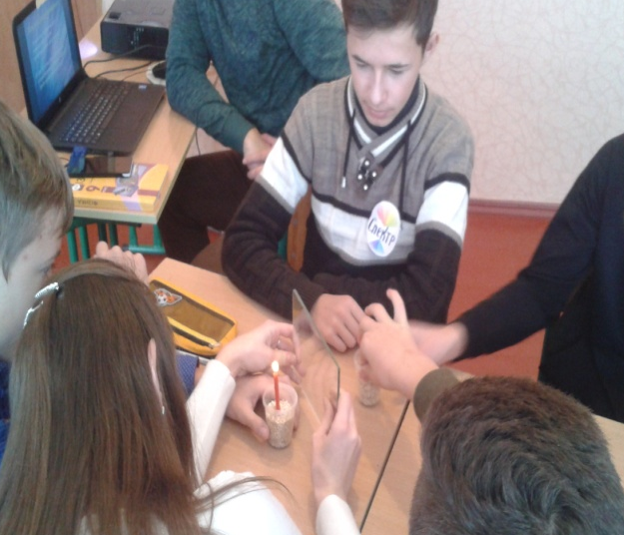
Багато наших сучасників висловлюють думку про те, що учень тоді тягнеться до знань, коли переважає потреба в навчанні, коли ним рухають здорові мотиви та інтерес, підкріплені успіхом. Всі науковці відзначають, що успіх у навчанні – єдине джерело внутрішніх сил учня, що народжує енергію для подолання труднощів і бажання вчитися.
Висновки цих досліджень є вагомими для розуміння складного процесу взаємодії «учитель – учень» і дають змогу швидше запровадити досягнення науки в практику.
На сучасному етапі розвитку педагогічної науки та практики роль учителя полягає в тому, що він повинен створити такі умови, в яких учень зможе мислити, а значить, і творити. Тому педагог має бути на уроці і психологом, і актором, і режисером одночасно.
Роботу семінару продовжили виступи вителів: «Розвиток мислення, уваги, сприйняття та пам’яті в учнів», цим питанням з колегами поділився Романченко А. І.,( Киданівський НВК.)
Вчитель фізики Пахаленко М.Ю., ( Шупиківський НВК ) розкрила серед колег питання «Психо -логічні вимоги до уроку через призму оновленої освіти», а Колюка Л. Я.,( Богуславський НВК ) виступила з темою «Я крокую до майстерності». Обговорили за круглим столом підсумки ЗНО з фізики, та результати конкурсу « Левеня 2018».

